情報シート（レンタカー用）
１ 提出方法
情報シートの２枚目以降をご提出ください。
・持参・郵送：〒448-8501刈谷市東陽町１－１
刈谷市役所３階文化観光課内 刈谷市観光協会
・Ｆ Ａ Ｘ：０５６６－２７－９６５２
・電子メール：info@kariya-guide.com

２ 回答期限：平成３１年２月２２日（金）

３ 写真の提供について
・「巡る（名称仮）」ページに掲載を希望される場合は、ＰＲしたい写真など、画像データを１点以上ご提供ください。一覧ページに表示される「代表写真」1枚、詳細ページに表示される「その他写真」を５枚まで掲載可能です。
・「代表写真」は、画像データのファイル名に「代表」と追記してください。
・画像サイズは、長辺600ピクセル以上、短辺400ピクセル以上、解像度72dpi以上のできるだけ大きなサイズ・解像度の画像をご用意ください。
・画像データは原則、電子メールにてご提供ください。電子メールが利用できない場合はご相談ください。
・いただいた画像データは返却しません。また観光協会ホームページ以外の情報提供等に画像を使わせていただく場合がございます。

情報シート（レンタカー：提出用）
会社名
担当者名
ご連絡先（電話）
メールアドレス

「巡る」ページへの掲載について
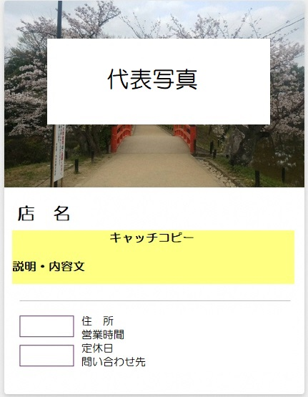
【一覧ページ レイアウト案】
・該当する項目にチェック☑してください。
- 掲載を希望しない

- 掲載を希望する
・写真のご提供をお願いいたします。6枚まで登 録可能です。「代表写真」がわかるよう明記してください。

※は必須記入項目です。
ふりがな ※
店名 ※
住所 ※ | 〒
営業時間
定休日 ※
問い合わせ先 ※
公式サイトURL
キャッチコピー | ・一覧ページに表示されるPR文です。どのような会社であるか簡潔にわかりやすくご記入ください。
説明・内容 | ・より詳細な情報をご記入ください。
ご多忙の中、ご協力いただきありがとうございました。

